**栄養強化献立**

　食物繊維は種類によって働きが異なるので、不溶性と水溶性どちらもバランスよくとれるように多種類の食品を組み合わせてとることが大切です。野菜に食物繊維が多いとはいえ、生野菜ばかりではかさが多く、量がなかなかとれません。煮たりいためたりするとかさが減りたくさん食べることができるので、調理方法も工夫してとるようにしましょう。

**食物繊維**

にんじんそぼろふりかけ

【材料】　４人分

にんじん 100ｇ(1／2本)

合びき肉　　 　　 　50ｇ

おろししょうが

チューブ1ｃｍ程度

白いりごま 小さじ１

サラダ油　　　　小さじ1/2

☆砂糖 小さじ１

☆酒 小さじ２

☆みりん 小さじ２

☆しょうゆ 小さじ２

【献立名】（令和３年１２月８日提供）

金芽ロウカット玄米ごはん・**にんじんそぼろふりかけ**

れんこんサンドフライ・のっぺい汁・みかん

**小学校１食分の食物繊維：4.8ｇ**

（学校給食摂取規準　小学校4.5ｇ以上　中学校7ｇ以上）

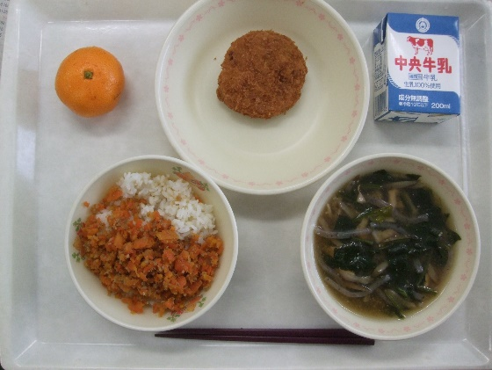

**にんじんそぼろ**

**ふりかけ**

【作り方】

1. にんじんはみじん切りにする。
2. フライパンにサラダ油をひき、おろししょうが、合びき肉を入れて中火でいためる。
3. 肉に火が通ったらにんじんを加え、中火でいためる。にんじんがしんなりしたら☆の

調味料を加えて水分がなくなるまでいためる。

1. 白いりごまを加えて完成。

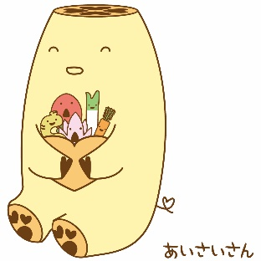

* にんじんに豊富なβ‐カロテンは体の中でビタミンＡに変わります。皮膚や粘膜を守る働きのあるビタミンＡは乾燥が気になるこの季節には欠かせません。
* にんじんは皮に栄養分や香り、うま味成分を含んでいます。きれいに洗って、皮ごと調理をしましょう。

**愛西市教職員会　栄養教諭部会**